1. Printera e Xerox Phaser 6000B

2. Install: D:\IDISK\XEROX\x32\ xrhkazi.inf

3. Pri instalacia v nastrojkite "Ports" trqbwa da e w USB001

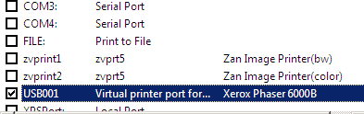

4. Prowerka

Цени на Jar computer на консумативи Рециклиране 12.47лв/всички цветове ама е само
20 грама бутилката вижда ми се малко
Нов

2000 Pages Xerox 106R01630 Black Toner Cartridge
1000 Pages Xerox 106R01627 Cyan Toner Cartridge
1000 Pages Xerox 106R01628 Magenta Toner Cartridge
1000 Pages Xerox 106R01629 Yellow Toner Cartridge
£10.77 Buying these individually

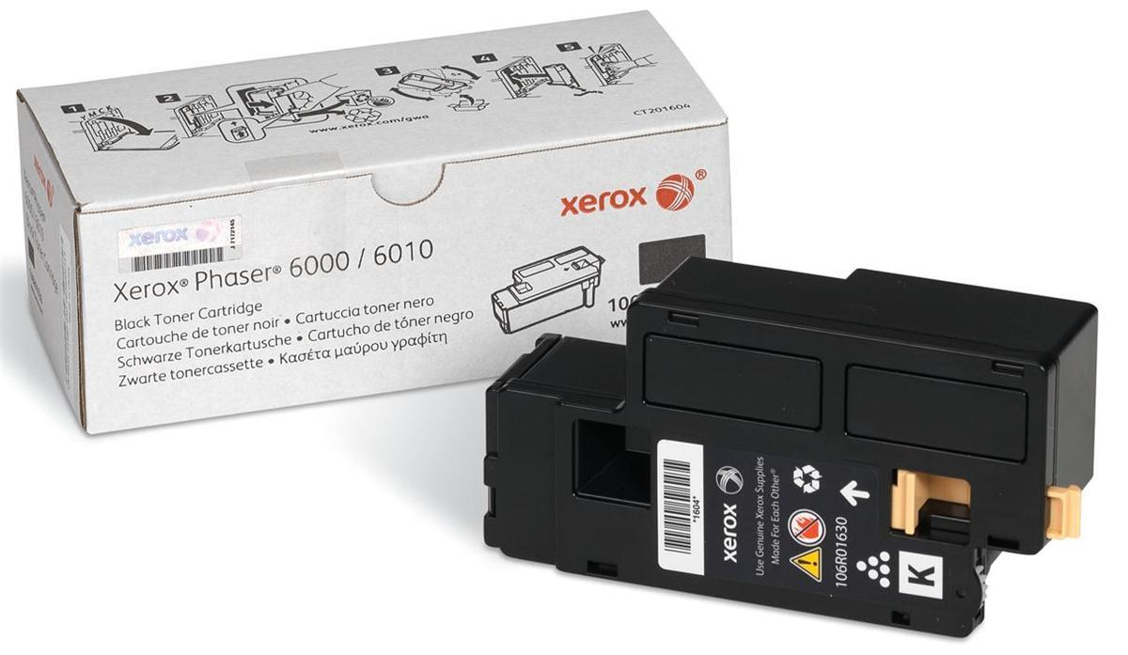
A135
CN-093K-21354

